№ | Задание | Ответы | Баллы
1 | В треугольнике длины сторон и соответственно равны 3 и 4. Какие целочисленные значения может принимать длина ? |  | 10
2 | Решите систему уравнений: . | (2; –1) | 15
3 | Известно, что и натуральные числа, - несократимая дробь, а дробь можно сократить. На какое натуральное число можно сократить эту дробь? |  | 25
4 | Табло состоит из 22 сегментов; каждый сегмент имеет свой номер согласно рисунку.  Включение сегмента табло производится следующей командой длиной в 6 бит: 1 <номер сегмента в двоичном коде>.  Выключение сегмента табло производится следующей командой длиной в 6 бит: 0 <номер сегмента в двоичном коде>.  Исходно включенные сегменты формируют на табло следующее изображение:  Какое изображение появится на табло после следующей цепочки команд? 000101 001110 001000 010101 100011 1 01010 |  | 15
5 | На олимпиаде была поставлена задача:  «Мыши собирали запасы на зиму. В первый день было собрано 10 зерен. Каждый следующий день количество зерен, приносимых мышами, удваивалось. Вместимость кладовой 100000 зерен. Определить день, когда кладовая заполнится».  Школьник написал программу, код которой приведен ниже. Но в программе сделана математическая или логическая ошибка (не синтаксическая). Определите ошибку и исправьте ее. В качестве ответа укажите номер строки с ошибкой и исправленный вариант. | 6 строка z = z * 2 (а не z = z / 2) | 15
  Номер строки | Код
  1 | int d = 1;
  2 | int z = 10;
  3 | int kl = z;
  4 | while (kl < 100000)
  5 | { d=d+1;
  6 | z = z / 2;
  7 | kl = kl + z; }
  8 | Console.WriteLine(d);
6 | Робот-уборщик может перемещаться в указанном направлении на заданное количество шагов.  Управление роботом производится с помощью команд. Каждая команда для робота записывается в двоичном коде и на команду отводится 4 бита: 2 бита – на код направления движения, 2 бита – на количество шагов, которое надо выполнить в указанном направлении. Коды направлений движения:  Роботу задается программа как последовательность команд. Перейти к следующей команде робот может, только выполнив предыдущую. Если робот в процессе выполнения программы встречает непреодолимое препятствие, то дальнейшее выполнение программы для него становится невозможным. Мусор, встречаемый в процессе выполнения команды, убирается автоматически.  Робот помещен в лабиринт; исходное местонахождение робота указано на рисунке стрелкой, направленной на север. Создайте программу минимального объема, по которой робот выйдет за пределы лабиринта, собрав весь мусор, и запишите ее в двоичном коде.  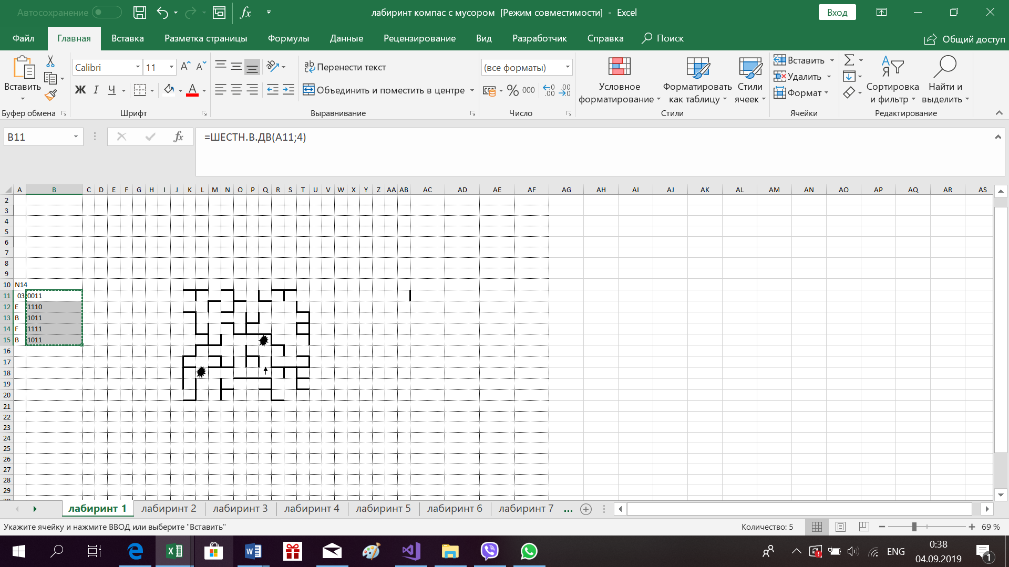 | 0011 1110 1011 1111 1011 | 20
  00 | Идти на север
  01 | Идти на восток
  10 | Идти на юг
  11 | Идти на запад

